Viernes
22
de Enero

Segundo de Primaria
Conocimiento del Medio

Las reglas son importantes

Aprendizaje esperado: Distingue y sugiere reglas de convivencia que favorecen el trato respetuoso e igualitario en los sitios donde interactúa.

Énfasis: Identificar la función de las reglas en los juegos.

¿Qué vamos a aprender?

Identificarás y sugerirás reglas de convivencia que favorezcan el trato respetuoso e igualitario en los sitios donde interactúas.

¿Qué hacemos?

Durante estos días has realizado un repaso de algunos temas, el día de hoy continua sobre un tema importante que tiene que ver con la convivencia pacífica y la organización de actividades. ¿Saben de qué tema se trata?

Tiene que ver con organización y convivencia pacífica puede estar relacionado con las reglas. En esta sesión vas a recordar la importancia de las reglas no solo en el juego sino en la vida.

Para ello, vas a jugar un juego llamado “El río salvaje”.

Leerás unas preguntas y si contestas correctamente tienes derecho a avanzar poniendo una piedra sobre el agua, la cual te va a ayudar a salvarte de caer en el río.

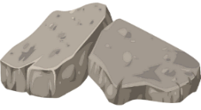

Pide permiso a papá o mamá para dibujar en el piso dos líneas que represente un río, debes pasar de un lado al otro lado, para poder hacerlo necesitas colocar unas piedras, las puedes representar con objetos.

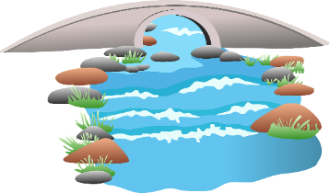

Para conseguir cada piedra, tienes que contestar correctamente las preguntas. Si no contestas correctamente no puedes pasar al otro lado y perderás el juego.

Ganas si logras colocar 5 piedras en el rio.

La primera pregunta la manda nuestra compañera Laura de Baja California.

- ¿Qué es una regla?

- ¿Por qué es importante seguir las reglas en los juegos y en la vida?

- ¿Para qué en un juego una regla sea válida que se necesita?

- ¿Qué consecuencias puede haber si no se siguen las reglas de un juego?

- Si un niño no sigue las reglas de un juego y ocasiona un conflicto ¿Cómo pueden solucionar el problema?

Respuestas:

- Son los acuerdos que se establecen en un juego o en la vida diaria y con ello sabes lo que está permitido hacer y lo que no está permitido.

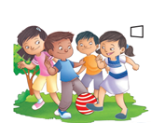

- Porque, nos ayudan a mantener el orden, nos permiten jugar en paz y evitan conflictos entre las personas.

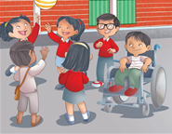

- Que todos los participantes se hayan puesto de acuerdo y acepten las reglas del juego.

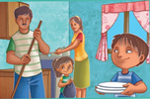

- El no seguir las reglas puede ocasionar conflictos entre los participantes, enojarse o consecuencias tan graves como un accidente.

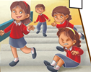

- Poner en práctica lo que han aprendido en las clases de la asignatura de socioemocional, ser tolerantes y empáticos para dialogar y establecer acuerdos.

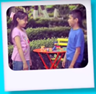

Muy bien has terminado todas las preguntas y has llegado al otro lado del río,

¿Qué te pareció el juego? esperemos hayas pasado un momento divertido. Una vez más has reafirmado tus conocimientos.

Para concluir con esta sesión recordaste que en los juegos se requieren reglas y ayudan a que se realicen de una forma ordenada y divertida.

- Las reglas son importantes porque evitan conflictos y accidentes.

- Las reglas deben establecerse entre todos los participantes de un juego y una vez aceptadas las reglas respetarlas.

- Si existiera un conflicto el diálogo es la mejor manera de solucionarlo, lo importante es resolverlos y llegar a acuerdos.

Si te es posible consulta otros libros y comenta el tema de hoy con tu familia. Si tienes la fortuna de hablar una lengua indígena aprovecha también este momento para practicarla y platica con tu familia en tu lengua materna.

¡Buen trabajo!

Gracias por tu esfuerzo.

Para saber más:
Lecturas
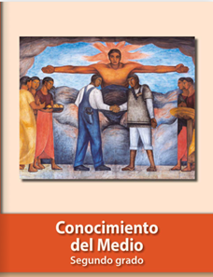
https://libros.conaliteg.gob.mx/P2COA.htm

